MARIANUM, příspěvková organizace, Rooseveltova 47, Opava, 74601

VÁŠ DOPIS ZN.:
DODAVATEL : Lékárna POLIKLINIKA s.r.o.
Slezského odboje 3
Opava
746 01
IČO:25395696
DIČ:CZ25395696
Bankovní spojení:
ZE DNE:
NAŠEZN.: Hei/5/16
18.10.2016
VYŘIZUJE : Kateřina Heiblová
TEL: 553 608 521
MOBIL:
E-MAIL: katerina.heiblova@marianum-opava.cz
FAKTURAČNÍ ADRESA :
MARIANUM, příspěvková organizace
Rooseveltova 47
746 01 Opava
IČO: 71197061 DIČ : CZ71197061

OBJEDNÁVKA Č. 39/2016

TEXT:
Objednáváme u Vás 83 ks dárkových poukazů v hodnotě 1.000,- Kč.
Dále vybrané produkty v hodnotě 1.000 Kč / l ks balení:
4x vitamínové doplňky v balení č. 1
21x vitamínové doplňky v balení č. 2
2x vitamínové doplňky v balení č. 3
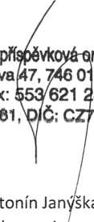
ředitel organizace
-12-

Marianum, ganizaee
Roosevelte Opavě
tr/Ffiu 84
100:711970 1197061

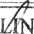
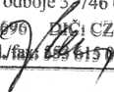
Ing. An a

